Уважаемый заявитель!

В целях повышения качества предоставления государственных услуг и функций просим Вас принять участие в крупном социально значимом опросе Росреестра на тему: «Оценка удовлетворенности внешних клиентов доступом к информации о деятельности ведомства».
Опрос продлится до 06.11.2023.
Пройти опрос можно любым удобным для Вас способом:
✅Вариант 1: отсканировать QR код.
✅Вариант 2: на официальном сайте Росреестра, перейдя по ссылке:
https://rosreestr.gov.ru/?ysclid=lnmthkufzs724056042.
(раздел: «Общественное голосование на портале Госуслуг «Мой выбор, мое будущее»».
Опрос: «Оценка удовлетворенности внешних клиентов доступом к информации о деятельности ведомства»).
✅Вариант 3: перейдя по ссылке: https://pos.gosuslugi.ru/lkp/polls/383599/

#Росреестр #РосреестрКарелии

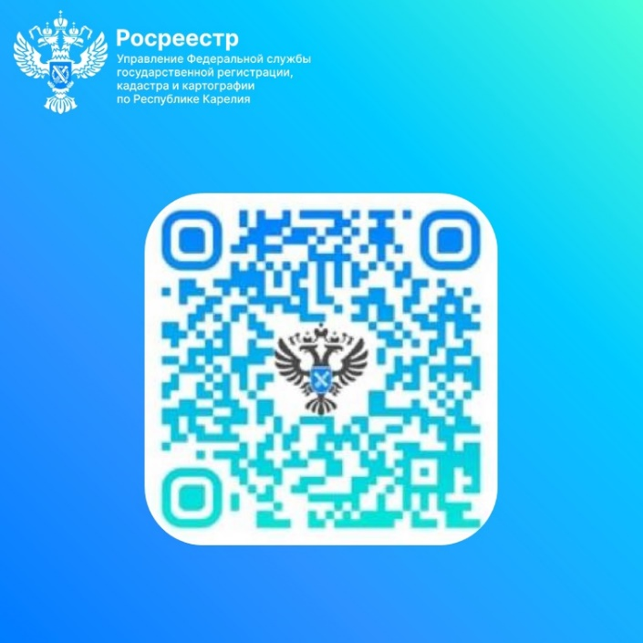

Материал подготовлен пресс-службой

Управления Росреестра по Республике Карелия

#Росреестр #РосреестрКарелии

Контакты для СМИ

Пресс-служба Управления Росреестра по Республике Карелия
8 (8142) 76 29 48
A.Vorobeva@rosreg.karelia.ru
185910, г. Петрозаводск, ул. Красная, д. 31

